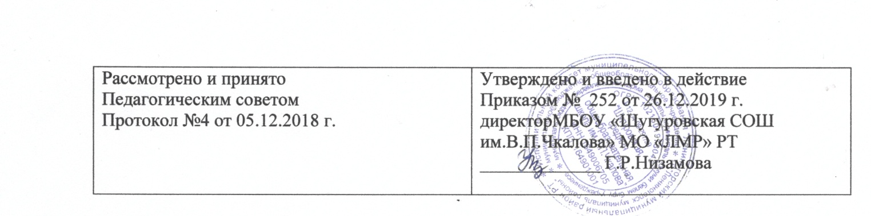
Договор
об оказании образовательных услуг
(в части организации обучения по основным общеобразовательным программам на дому)

г.Лениногорск«__» сентября 201__г.
место заключения договора дата заключения договора
Муниципальное бюджетное общеобразовательное учреждение «Средняя общеобразовательная школа имени В.П.Чкалова» (далее Школа), на основании лицензии на осуществление образовательной деятельности, выданной, Министерством образования и науки Республики Татарстан № от «»20г., свидетельства о государственной аккредитации, выданное Министерством образования и науки Республики Татарстан № от «» 20г., в лицедиректора, и(фамилия, имя, отчество родителя (законного представителя)(в дальнейшем -Родитель) (такого – то) учащегося (в дальнейшем - учащийся), с другой стороны, совместно именуемые «Стороны», подписали (заключили) настоящий договор всоответствии с п.6 ст. 41,п.11 ст.66 Федерального закона Российской Федерации от 29 декабря 2012 года № 273-ФЗ «Об образовании в Российской Федерации»,постановлением Кабинета Министров Республики Татарстан от 04.03.2015 №135 «Об утверждении Порядка регламентации и оформления отношений государственной или муниципальной образовательной организации и родителей (законных представителей) обучающихся, нуждающихся в длительном лечении, а также детей-инвалидов в части организации обучения по основным общеобразовательным программам на дому или в медицинских организациях».
1. Предмет договора
  - Настоящим договором Стороны определяют взаимные права и обязанности при предоставлении учащемуся, нуждающемуся в длительном лечении (ребёнку-инвалиду) образовательных услуг в части организации обучения по основным общеобразовательным программам на дому.
  - Организация обучения по основным общеобразовательным программам на дому регламентируется индивидуальным учебным планом, рабочими программами по общеобразовательным предметам, календарным учебным графиком и расписанием занятий.
- Права и обязанности Сторон
  - Школа:
    - Обязуется обеспечить предоставление учащемуся обучения по основным общеобразовательным программам на дому в соответствии с требованиямиФК ГОС, ФГОС НОО, ФГОС ООО,Положенияо порядке обучения детей-инвалидов, детей с ограниченными возможностями здоровья, детей, нуждающихся в длительном лечениина дому по предметам индивидуального учебного плана ________ класса из расчёта _______ часов в неделю в период с ___. ________.201__г. по __._______. 201_г.
    - Предоставляет учащемуся бесплатно на время обучения учебники, учебную, справочную и другую литературу, имеющуюся в библиотеке школы.
    - Обеспечивает учащемуся методическую и консультативную помощь в процессе обучения в соответствии с индивидуальным учебным планом.
    - Осуществляет промежуточную аттестацию учащегося.
    - Информирует Представителя о результатах текущего контроля за успеваемостью учащегося и итогах промежуточной аттестации.
    - Осуществляет перевод учащегося в следующий класс по решению педагогического совета на основании результатов промежуточной аттестации.
    - Допускает учащегося, не имеющего академической задолженности и в полном объеме выполнившего индивидуальный учебный план, к государственной итоговой аттестации по соответствующей образовательной программе.
    - Учащемуся, успешно прошедшему государственную итоговую аттестацию, выдаёт документ об образовании государственного образца.
    - Школа имеет право требовать от учащегося и Представителя соблюдения Устава школы, Правил внутреннего распорядка и иных локальных актов школы, регламентирующих её деятельность.
  - Представитель:
    - Обеспечивает условия для организации образовательного процесса учащегося, включая организацию рабочего места учащегося и педагогического работника в соответствии с расписанием учебных занятий и наличие необходимых канцелярских принадлежностей в количестве, соответствующем возрастным и психологическим особенностям и потребностям Обучающегося.
    - Обеспечивает выполнение учащимся заданий педагогических работников и предоставление их педагогическим работникам.
    - Выполняет и обеспечивает выполнение учащимся Устава школы, Правил внутреннего распорядка и иных локальных актов школы, регламентирующих её деятельность.
    - Своевременно предоставляет Школе необходимые документы и сведения о личности и состоянии здоровья учащегося и сведения о родителях (законных представителях), а также сообщает об их изменении.
    - Имеет право на получение в доступной форме информации о результатах освоения учащимся образовательной программы.
    - Имеет право присутствовать на учебных занятиях.
  - Учащийся:
    - Выполняет задания педагогических работников и предоставляет их педагогическим работникам.
    - Выполняет Устав Школы, Правила внутреннего распорядка и иных локальные акты Школы, регламентирующие ее деятельность.
    - Пользуется академическими правами учащихся в соответствии с федеральным законодательством и законодательством Республики Татарстан.

- Ответственность сторон
  - Школа несёт ответственность в установленном законодательством Российской Федерации порядке за реализацию в полном объёме образовательных программ в соответствии с индивидуальным учебным планом.
  - Представитель несёт ответственность в установленном законодательством Российской Федерации порядке за ненадлежащее обеспечение условий и выполнение самостоятельной работы учащимся.

- Срок действия договора

  - Настоящий договор вступает в силу с момента его подписания Сторонами и действует по ___________________ 20____ г.
  - Договор может быть изменён, дополнен по соглашению Сторон, в порядке, установленном законодательством Российской Федерации.

- Порядок расторжения договора
  - Настоящий договор расторгается:
- при отчислении учащегося из Школы по заявлению Представителя, в том числе в связи с получением образования (завершением обучения);
- по соглашению Сторон.
  - Договор может быть расторгнут в одностороннем порядке по заявлению Представителя.
  - При ликвидации или реорганизации Школы, обязательства по данному договору переходят в правопреемнику Школы.

- Заключительная часть
  - Настоящий договор составлен на _____ страницах в двух экземплярах, по одному для каждой стороны. Один экземпляр хранится в Школе, другой – у Представителя. Оба экземпляра имеют равную юридическую силу.

7.Реквизиты и подписи сторон

Представитель | Родитель(законный представитель)
Муниципальное бюджетное общеобразовательное учреждение «Шугуровская средняя общеобразовательная школа имени В.П.Чкалова»ЛМР РТ | Ф.И.О. ________________________________  ________________________________________
Адрес : 423282, Лениногорский район село Шугурово, ул Ленина дом 64
тел.(885595)34-302
Директор _________ ФИО | Адрес_____________________________________________________________________________
 | Телефон__________________________________
«___» ______________ 201___г. | Подпись__________________________________  «____»_____________________________201___г.

М.П.

